CENTRO UNIVERSITÁRIO UNIFEG
CURSO DE CIÊNCIA DA COMPUTAÇÃO

BRUNO SILVEIRA

CONTEINERIZAÇÃO DE APLICAÇÕES COM DOCKER E DOCKER COMPOSE
execução, otimização e validação de quatorze práticas laboratoriais e de um projeto integrador full stack

GUAXUPÉ – MG
2026

BRUNO SILVEIRA

CONTEINERIZAÇÃO DE APLICAÇÕES COM DOCKER E DOCKER COMPOSE
execução, otimização e validação de quatorze práticas laboratoriais e de um projeto integrador full stack

Trabalho apresentado à disciplina de Sistemas Distribuídos do curso de Ciência da Computação (8º período) do Centro Universitário Unifeg, como requisito parcial para aprovação na Avaliação P2 do semestre 2026B.
Professor: Paulo Dias.

GUAXUPÉ – MG
2026

RESUMO
Este trabalho documenta a execução, a otimização e a validação de quatorze práticas laboratoriais de conteinerização com Docker e Docker Compose, culminando em um projeto integrador composto por frontend React servido por Nginx, API REST em Node.js, banco de dados PostgreSQL e ferramenta de administração pgAdmin. O desenvolvimento partiu de um roteiro didático e de um documento de requisitos de negócio, e seguiu um fluxo de análise, definição de diretrizes técnicas, execução incremental, endurecimento de segurança, personalização autoral, revalidação e publicação em repositório Git. Foram aplicadas práticas como imagens base mínimas com versão fixada, execução sem privilégios de superusuário, verificações de integridade (healthchecks), ordenação de inicialização por estado saudável, segmentação de redes por camada, gestão de segredos fora do arquivo de orquestração e builds em múltiplos estágios. Os resultados mostram redução de aproximadamente 88% no tamanho da imagem com build multi-stage (de 1,65 GB para 193 MB), isolamento efetivo entre camadas da aplicação e persistência de dados após a recriação dos containers. O processo também revelou e corrigiu defeitos reais, como respostas HTTP incorretas para requisições acima do limite e corrupção de caracteres acentuados causada pelo PowerShell 5.1, e documentou soluções para particularidades do ambiente Windows com WSL2.
Palavras-chave: Docker. Docker Compose. Conteinerização. DevOps. Sistemas distribuídos.

LISTA DE FIGURAS
Figura 1 – Ciclo de vida de um container (Prática 01) 13
Figura 2 – Estado na camada gravável do container (Prática 02) 13
Figura 3 – Imagem própria saudável e sem root (Prática 03) 14
Figura 4 – Bind mount, volume nomeado e tmpfs (Prática 04) 14
Figura 5 – DNS em rede customizada e publicação de porta (Prática 05) 15
Figura 6 – Apache com configuração montada (Prática 06) 15
Figura 7 – Nginx como proxy reverso da API (Prática 07) 16
Figura 8 – Serviços orquestrados e saudáveis (Prática 08) 16
Figura 9 – Carga inicial, restrição e persistência (Prática 09) 17
Figura 10 – pgAdmin com servidor pré-cadastrado (Prática 10) 17
Figura 11 – Comparação single-stage × multi-stage (Prática 11) 18
Figura 12 – Hot reload e cabeçalhos de produção (Prática 12) 18
Figura 13 – Segurança e registry local (Prática 13) 19
Figura 14 – Arquitetura do projeto integrador 20
Figura 15 – Containers do projeto no Docker Desktop 21
Figura 16 – Serviços e logs do projeto no Docker Desktop 21
Figura 17 – Subida em ambiente limpo e respostas da API 22
Figura 18 – Interface web do projeto integrador 23
Figura 19 – Isolamento de rede, persistência e encerramento 23
Figura 20 – Teste automatizado de login e conexão do pgAdmin 24
Figura 21 – Estrutura do repositório 27

SUMÁRIO
1 INTRODUÇÃO 7
1.1 Contextualização 7
1.2 Objetivo geral 7
1.3 Objetivos específicos 7
1.4 Organização do documento 8
2 FUNDAMENTAÇÃO TEÓRICA 8
2.1 Containers e isolamento 8
2.2 Imagens e o padrão OCI 8
2.3 Persistência de dados 8
2.4 Redes e descoberta de serviços 9
2.5 Orquestração declarativa com Docker Compose 9
2.6 Build em múltiplos estágios 9
2.7 Segurança de containers 9
3 METODOLOGIA 10
3.1 Ambiente de execução 10
3.2 Fluxo de desenvolvimento 10
3.3 Critérios de aceitação 11
3.4 Estratégia de validação 11
4 DESENVOLVIMENTO DAS PRÁTICAS 12
4.1 Fundamentos e estado do container (Práticas 01 e 02) 12
4.2 Construção de imagens (Prática 03) 13
4.3 Persistência (Prática 04) 14
4.4 Redes (Prática 05) 14
4.5 Servidores web e proxy reverso (Práticas 06 e 07) 15
4.6 Orquestração (Prática 08) 16
4.7 Banco de dados e administração (Práticas 09 e 10) 16
4.8 Otimização de imagens (Prática 11) 17
4.9 Frontend React (Prática 12) 18
4.10 Registry e segurança (Prática 13) 19
5 PROJETO INTEGRADOR 19
5.1 Arquitetura 19
5.2 API REST 21
5.3 Interface 22
5.4 Isolamento, persistência e administração 23
6 RESULTADOS 24
6.1 Tamanho das imagens 24
6.2 Validação do projeto integrador 24
6.3 Conformidade com a Definição de Pronto 25
7 PROBLEMAS ENCONTRADOS E SOLUÇÕES 25
7.1 Defeitos corrigidos durante a validação 25
7.2 Particularidades do ambiente Windows 25
7.3 Falha na inicialização do Docker Desktop 26
8 CONSIDERAÇÕES FINAIS 26
REFERÊNCIAS 26
APÊNDICE A – REPOSITÓRIO E ESTRUTURA DO PROJETO 27

1 INTRODUÇÃO

1.1 Contextualização
A entrega de software em ambientes distribuídos exige que a aplicação se comporte da mesma forma no computador do desenvolvedor, no servidor de testes e em produção. A conteinerização atende a essa necessidade ao empacotar a aplicação com suas dependências em uma unidade portável, executada de forma isolada sobre o kernel do sistema hospedeiro. O Docker popularizou esse modelo, e o Docker Compose estendeu-o para a descrição declarativa de aplicações compostas por múltiplos serviços.
Este trabalho registra a execução de um roteiro de quatorze práticas proposto na disciplina de Sistemas Distribuídos, que simula a transição de uma infraestrutura tradicional para uma infraestrutura orientada a microsserviços, declarativa e reprodutível.

1.2 Objetivo geral
Executar, otimizar e validar as quatorze práticas do roteiro de Docker e Docker Compose, aplicando boas práticas de engenharia e segurança, e entregar um projeto integrador full stack funcional, documentado e versionado.

1.3 Objetivos específicos
- Demonstrar o ciclo de vida de containers, a construção de imagens e os mecanismos de persistência e de rede.
- Configurar servidores web (Apache e Nginx), incluindo proxy reverso para uma API interna.
- Orquestrar serviços com Docker Compose, garantindo a ordem de inicialização por verificações de integridade.
- Provisionar PostgreSQL com carga automática de esquema e dados, e administrá-lo com pgAdmin configurado de forma declarativa.
- Medir o ganho do build multi-stage e separar os fluxos de desenvolvimento e de produção de uma aplicação React.
- Aplicar controles de segurança: usuário sem privilégios, segredos em arquivo, sistema de arquivos somente leitura e remoção de capabilities.
- Integrar todas as camadas no projeto final, com isolamento de rede e validação ponta a ponta.

1.4 Organização do documento
A Seção 2 apresenta a fundamentação teórica. A Seção 3 descreve a metodologia e o fluxo de desenvolvimento adotado. A Seção 4 detalha cada prática, e a Seção 5, o projeto integrador. A Seção 6 reúne os resultados medidos, a Seção 7 discute os problemas encontrados e suas soluções, e a Seção 8 apresenta as considerações finais.

2 FUNDAMENTAÇÃO TEÓRICA

2.1 Containers e isolamento
Um container é um processo do sistema operacional executado com visão restrita do sistema. O isolamento é obtido por namespaces do kernel Linux, que separam a árvore de processos (PID), a pilha de rede, os pontos de montagem e o nome do host, e por cgroups, que limitam o consumo de CPU e memória. Diferentemente de uma máquina virtual, o container não possui kernel próprio: compartilha o do hospedeiro, o que reduz o custo de inicialização e de memória (MERKEL, 2014). No ambiente deste trabalho, o kernel compartilhado é o do WSL2.

2.2 Imagens e o padrão OCI
Uma imagem é um modelo somente leitura formado por camadas empilhadas, especificado pela Open Container Initiative (OCI). Cada instrução de um Dockerfile gera uma camada, e camadas inalteradas são reaproveitadas do cache em builds subsequentes. Por isso, a ordem das instruções importa: copiar o manifesto de dependências antes do código-fonte evita reinstalar dependências a cada alteração no código. Ao executar uma imagem, o Docker acrescenta uma camada gravável exclusiva do container, descartada quando o container é removido.

2.3 Persistência de dados
Como a camada gravável é efêmera, dados que precisam sobreviver ao container são armazenados fora dele. O Quadro 1 resume os três mecanismos estudados.
Quadro 1 – Mecanismos de armazenamento
Mecanismo | Localização dos dados | Persiste após remoção? | Uso indicado
Bind mount | Diretório do hospedeiro | Sim | Código e configuração em desenvolvimento
Volume nomeado | Área gerenciada pelo Docker | Sim | Dados de aplicação (ex.: banco de dados)
tmpfs | Memória RAM | Não | Arquivos temporários ou sensíveis
Fonte: elaborado pelo autor (2026).

2.4 Redes e descoberta de serviços
Redes do tipo bridge criadas pelo usuário oferecem resolução de nomes interna: um container alcança outro pelo nome do serviço, sem depender de endereços IP. A rede bridge padrão não oferece esse recurso. A publicação de portas (-p host:container) é um mecanismo distinto, que expõe um serviço ao hospedeiro; serviços sem porta publicada permanecem acessíveis apenas dentro de suas redes. Redes marcadas como internal não possuem rota para fora do hospedeiro.

2.5 Orquestração declarativa com Docker Compose
O Docker Compose descreve, em um arquivo compose.yaml, o estado desejado de uma aplicação: serviços, imagens, redes, volumes e dependências. A diretiva depends_on com condition: service_healthy condiciona a inicialização de um serviço ao estado saudável de outro, determinado por uma verificação de integridade (healthcheck). Sem essa condição, o Compose aguarda apenas o início do processo, não a sua prontidão.

2.6 Build em múltiplos estágios
O build multi-stage divide o Dockerfile em estágios. Um estágio de compilação contém compiladores e dependências de desenvolvimento; o estágio final recebe apenas os artefatos produzidos. O resultado é uma imagem menor, com superfície de ataque reduzida, pois ferramentas de build não chegam ao ambiente de execução.

2.7 Segurança de containers
O princípio do menor privilégio orienta os controles aplicados: execução com usuário sem privilégios, sistema de arquivos raiz somente leitura, remoção de todas as capabilities do kernel e bloqueio de escalada de privilégios (no-new-privileges). Segredos devem ser entregues por arquivo montado em tempo de execução (convenção *_FILE), e não por variáveis de ambiente ou gravados na imagem, pois variáveis de ambiente são visíveis em inspeções do container.

3 METODOLOGIA

3.1 Ambiente de execução
Quadro 2 – Ambiente utilizado
Componente | Versão
Sistema operacional | Windows 11 Home com WSL2 (kernel 6.18)
Docker Desktop | 4.86
Docker Engine | 29.7.2
Docker Compose | v5.3.1
Shell | PowerShell 5.1 e Git Bash
Controle de versão | Git, com publicação no GitHub
Fonte: elaborado pelo autor (2026).

3.2 Fluxo de desenvolvimento
O trabalho seguiu um fluxo incremental, em que cada etapa produziu um resultado verificável antes de a próxima começar:
- Análise de requisitos. Leitura do documento de análise de negócio e arquitetura, que define os quatorze módulos, as regras de compliance (individualidade, reprodutibilidade com no máximo dois comandos e segredos fora do arquivo de orquestração) e a Definição de Pronto.
- Definição de diretrizes técnicas. Revisão crítica do prompt de orientação do projeto, que resultou em uma versão revisada com critérios verificáveis: tags de imagem fixadas, usuário não-root, healthchecks com ferramentas presentes na imagem, comandos para PowerShell e bash, e preservação dos objetivos didáticos.
- Obtenção do repositório base. Clonagem do roteiro oficial da disciplina, que contém a estrutura das quatorze práticas.
- Preparação do versionamento. Correção do .gitignore, que não impedia o versionamento de arquivos .env, e criação de um .gitattributes que força terminação de linha LF, evitando falhas de scripts e SQL em containers Linux quando o repositório é clonado no Windows.
- Execução e endurecimento. Execução de cada prática na ordem do roteiro, com aplicação de boas práticas onde o objetivo didático permitia, e validação do resultado antes de avançar.
- Personalização autoral. Reescrita de scripts, páginas, APIs, modelo de dados, configurações e de toda a documentação, de modo que apenas três arquivos permanecessem idênticos ao repositório base, todos por justificativa didática.
- Revalidação. Nova execução de todas as práticas após a personalização, que revelou e corrigiu quatro defeitos (Seção 7.1).
- Documentação e evidências. Registro dos resultados medidos no arquivo EVIDENCIAS.md e nos READMEs de cada prática.
- Publicação. Versionamento em ramo próprio e publicação no repositório GitHub do autor.

3.3 Critérios de aceitação
A Definição de Pronto do documento de requisitos foi convertida em critérios objetivos, apresentados no Quadro 3.
Quadro 3 – Critérios de aceitação
Critério | Forma de verificação
Imagens de produção sem ferramentas de build | Inspeção do conteúdo da imagem (ausência de tsc, node ou npm quando aplicável) e comparação de tamanho
Idempotência do Compose | docker compose up --build --wait em ambiente limpo, sem erros e com todos os serviços saudáveis
Ordem de inicialização | depends_on com service_healthy e observação da sequência de subida
Persistência auditável | Inserção de registro, destruição do container e conferência após a recriação
Segredos fora do compose | Busca por senhas no compose.yaml e verificação de que o .env não é versionado
Reprodutibilidade | Cada prática executável com no máximo dois comandos
Fonte: elaborado pelo autor (2026).

3.4 Estratégia de validação
Cada prática foi validada por comandos de inspeção e testes de comportamento, e não apenas pela ausência de erros. Exemplos: requisições HTTP com verificação de cabeçalhos, consultas SQL, testes de alcance de rede entre containers, inspeção de limites e de permissões, e envio de requisições inválidas para confirmar os códigos de resposta. A interface web do projeto integrador foi testada em navegador.

4 DESENVOLVIMENTO DAS PRÁTICAS
O Quadro 4 sintetiza as práticas. As subseções seguintes descrevem o objetivo, a implementação e o resultado de cada grupo.
Quadro 4 – Síntese das práticas
Prática | Tema | Requisito validado
01 | Fundamentos | Ciclo de vida: executar, pausar, inspecionar logs e remover
02 | Ubuntu em container | Estado na camada gravável
03 | Dockerfile | Imagem otimizada e uso de .dockerignore
04 | Volumes | Persistência após destruição do container
05 | Redes e portas | Rede bridge customizada e publicação de portas
06 | Apache | Site e httpd.conf montados do hospedeiro
07 | Nginx | Proxy reverso para API interna
08 | Compose | Arquitetura distribuída declarada em compose.yaml
09 | PostgreSQL | Carga automática de esquema e dados
10 | pgAdmin | Conexão declarativa via servers.json
11 | Multi-stage | Comparação de tamanho de imagens
12 | React | Separação entre hot reload e build de produção
13 | Registry e segurança | Registry privado e segredos em arquivo
14 | Projeto integrador | Comunicação entre todas as camadas
Fonte: elaborado pelo autor (2026).

4.1 Fundamentos e estado do container (Práticas 01 e 02)
A Prática 01 exercitou o ciclo de vida completo de um container Alpine: execução, pausa (estado Paused), retomada, leitura de logs, inspeção e remoção. Durante a execução, verificou-se que o Docker Engine 29 removeu o campo .NetworkSettings.IPAddress, e o endereço passou a ser obtido iterando sobre .NetworkSettings.Networks.
A Figura 1 registra a saída real desses comandos.
Figura 1 – Ciclo de vida de um container (Prática 01)
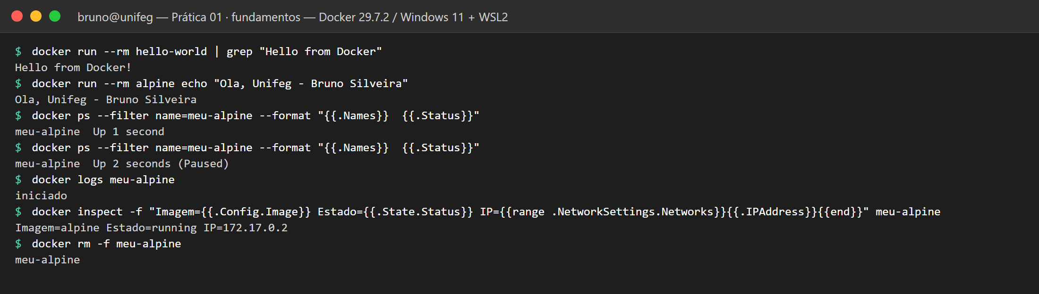
Fonte: elaborado pelo autor a partir da saída real dos comandos (2026).
Na Prática 02, um script próprio de inspeção (explorar.sh), montado por bind mount, apresenta a identidade do container, a distribuição, o kernel (que é o do hospedeiro), os pacotes, os processos, a rede e as montagens. Instalou-se o curl no container: o pacote permaneceu após stop e start do mesmo container, mas não existia em um container novo criado da mesma imagem. Esse comportamento demonstra que alterações feitas em tempo de execução pertencem à camada gravável do container, e não à imagem. A prática roda como root de forma intencional, pois a instalação de pacotes exige esse privilégio.
A Figura 2 mostra o resultado: o curl ausente na imagem, presente após a instalação e novamente ausente em um container novo.
Figura 2 – Estado na camada gravável do container (Prática 02)
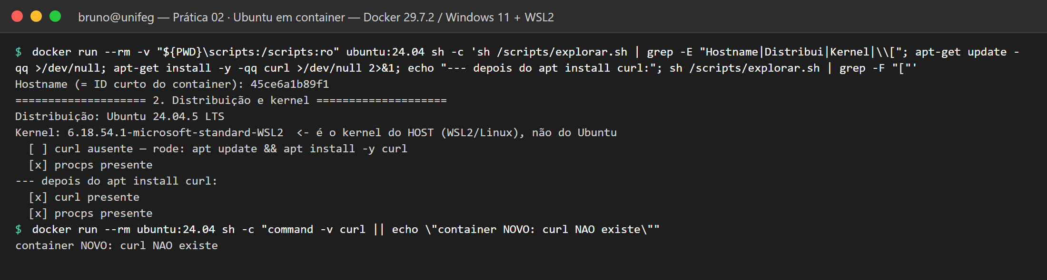
Fonte: elaborado pelo autor a partir da saída real dos comandos (2026).

4.2 Construção de imagens (Prática 03)
O Dockerfile foi construído com base node:20-alpine com versão fixada, metadados OCI (LABEL org.opencontainers.image.*), cópia do manifesto antes do código para aproveitar o cache, instalação apenas de dependências de produção, arquivos com proprietário node, execução com USER node, HEALTHCHECK com wget e CMD em forma exec, para que o processo receba o sinal de encerramento. O .dockerignore exclui node_modules, .git e arquivos .env. A imagem resultante tem 193 MB, fica saudável e responde informando o usuário node.
A Figura 3 apresenta a resposta da aplicação, o estado saudável do container, o tamanho da imagem e o usuário em execução.
Figura 3 – Imagem própria saudável e sem root (Prática 03)
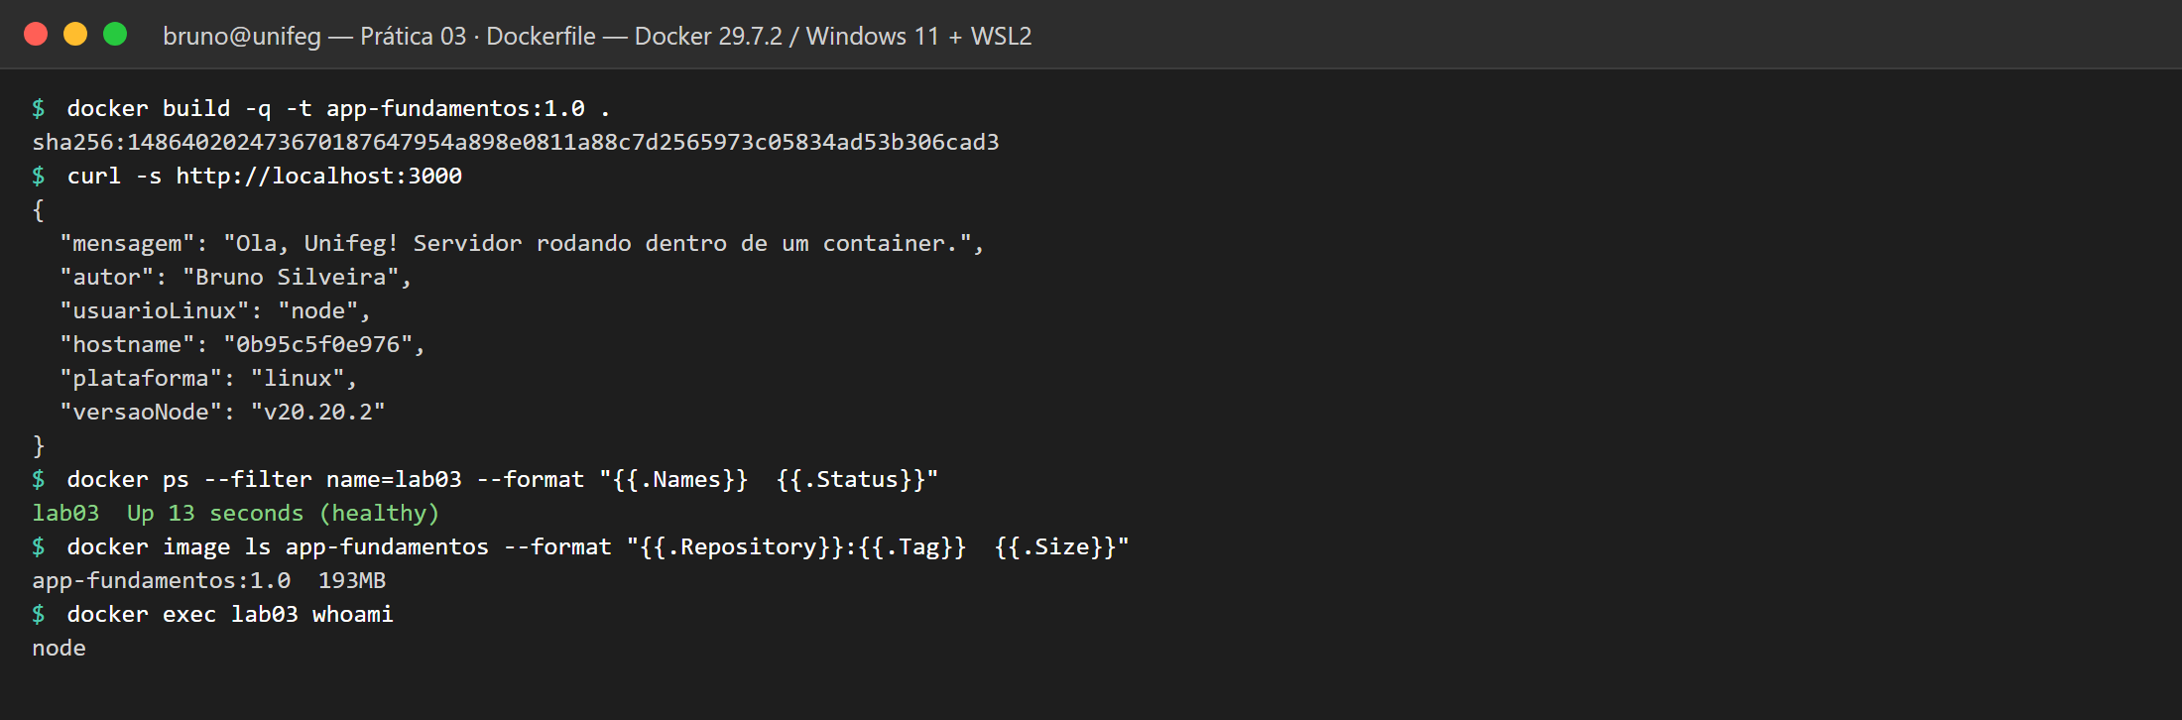
Fonte: elaborado pelo autor a partir da saída real dos comandos (2026).

4.3 Persistência (Prática 04)
O script contador.sh incrementa um contador e registra, a cada execução, o nome do container e o tipo de armazenamento. Como cada execução usa --rm, um novo container é criado a cada vez. Com bind mount e com volume nomeado, o contador cresceu entre execuções, enquanto o log registrou containers diferentes, o que comprova que a persistência pertence ao volume. Com tmpfs, o contador sempre retornou a 1. Sem volume montado, o script encerra com mensagem de erro explícita.
A Figura 4 compara os três mecanismos em execuções sucessivas; no log, cada linha foi escrita por um container diferente.
Figura 4 – Bind mount, volume nomeado e tmpfs (Prática 04)
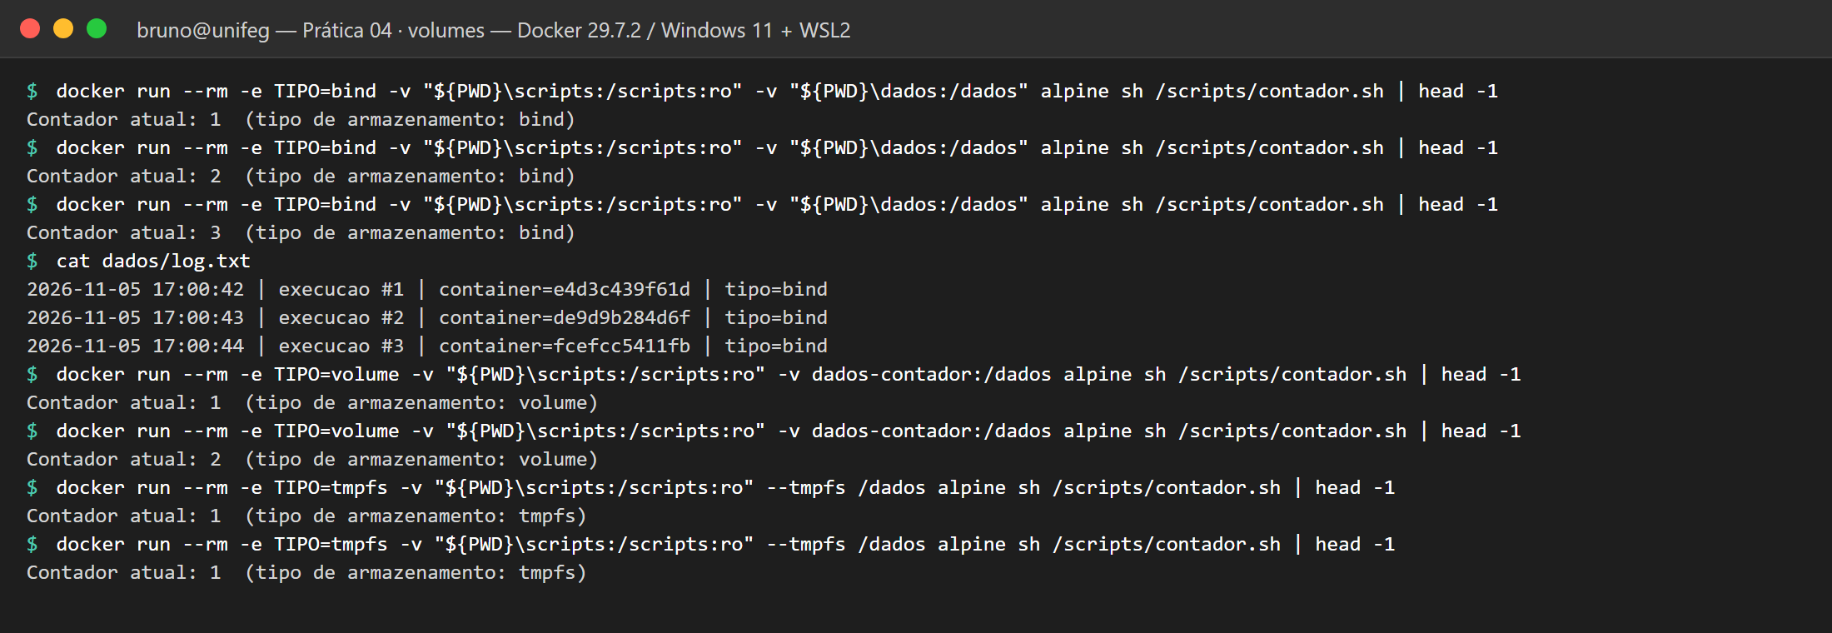
Fonte: elaborado pelo autor a partir da saída real dos comandos (2026).

4.4 Redes (Prática 05)
Em uma rede bridge customizada, um cliente busybox resolveu o servidor Nginx pelo nome. A porta publicada respondeu HTTP 200 no hospedeiro. Na rede bridge padrão, a mesma resolução falhou com bad address, como esperado, o que evidencia a diferença entre as duas redes.
A Figura 5 apresenta os testes de rede, incluindo a falha esperada na bridge padrão.
Figura 5 – DNS em rede customizada e publicação de porta (Prática 05)
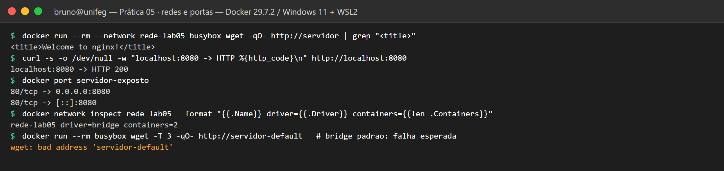
Fonte: elaborado pelo autor a partir da saída real dos comandos (2026).

4.5 Servidores web e proxy reverso (Práticas 06 e 07)
Na Prática 06, o Apache HTTPD 2.4 serve uma página própria com httpd.conf customizado, ambos montados em modo somente leitura. A configuração usa apenas os módulos necessários, um formato de log com tempo de resposta e os cabeçalhos X-Servido-Por e X-Autor, cuja presença comprova o uso da configuração montada. A sintaxe foi validada com httpd -t.
A Figura 6 mostra os cabeçalhos da resposta, a validação de sintaxe e o log no formato próprio.
Figura 6 – Apache com configuração montada (Prática 06)
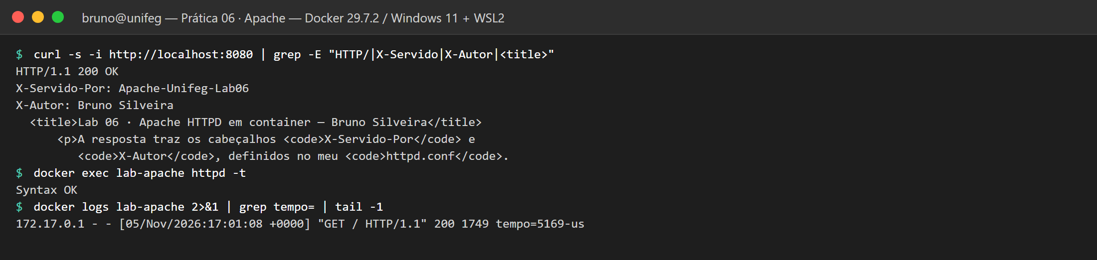
Fonte: elaborado pelo autor a partir da saída real dos comandos (2026).
Na Prática 07, o Nginx serve conteúdo estático e encaminha /api/ para um backend Node.js sem porta publicada, alcançado pelo nome na rede. O backend expõe as rotas /status, para o healthcheck, e /info, que retorna os cabeçalhos X-Real-IP e X-Forwarded-For inseridos pelo proxy, evidenciando que a requisição passou por ele. Rotas inexistentes retornam 404 em JSON.
A Figura 7 evidencia a passagem pelo proxy nos cabeçalhos retornados por /api/info.
Figura 7 – Nginx como proxy reverso da API (Prática 07)
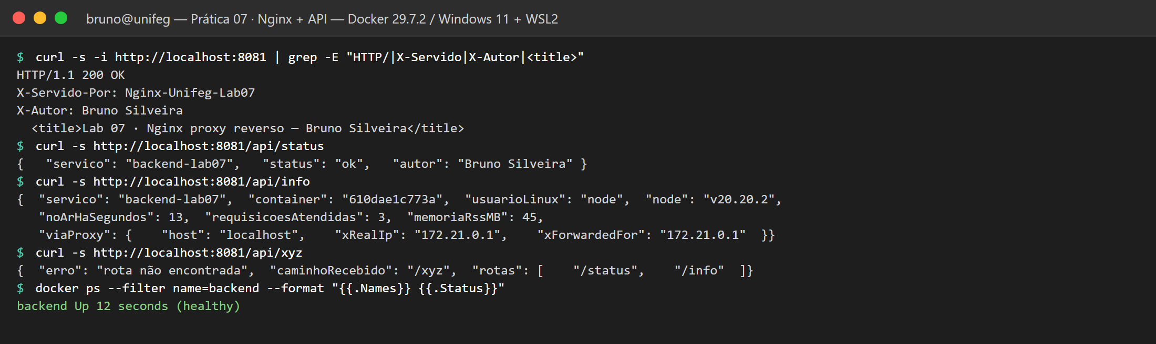
Fonte: elaborado pelo autor a partir da saída real dos comandos (2026).

4.6 Orquestração (Prática 08)
As Práticas 06 e 07 foram consolidadas em um único compose.yaml, sem a chave obsoleta version, com healthchecks nos três serviços. Como a imagem do Apache não contém wget nem curl, sua verificação combina a validação de sintaxe com a checagem do processo. O Nginx depende do backend com condition: service_healthy e iniciou cerca de cinco segundos após os demais, no momento em que o backend ficou saudável.
A Figura 8 mostra a subida ordenada e o estado dos três serviços.
Figura 8 – Serviços orquestrados e saudáveis (Prática 08)
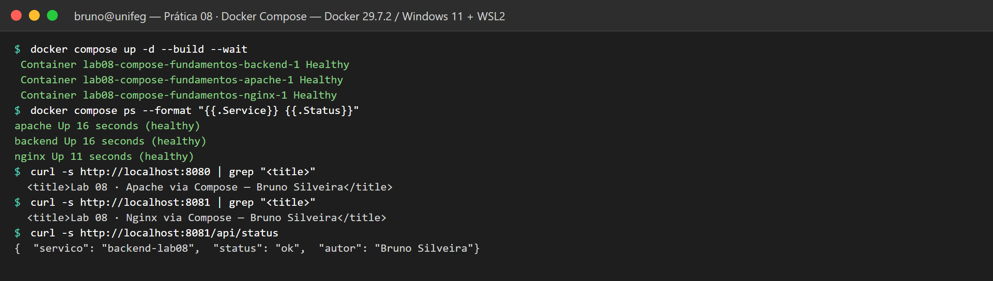
Fonte: elaborado pelo autor a partir da saída real dos comandos (2026).

4.7 Banco de dados e administração (Práticas 09 e 10)
Foi definido um modelo de dados próprio: tabela alunos com a coluna curso, restrição CHECK para período entre 1 e 10, índice composto e a visão vw_resumo_turmas. Os dados de teste são fictícios e o script de carga é idempotente (ON CONFLICT DO NOTHING). Os scripts em /docker-entrypoint-initdb.d executaram na primeira inicialização, a restrição rejeitou um período inválido e os dados persistiram após a remoção e a recriação do container. O procedimento de backup foi adaptado ao PowerShell 5.1, que não possui redirecionamento de entrada e grava saídas em UTF-16.
A Figura 9 apresenta a carga inicial, a visão de resumo, a rejeição pela restrição CHECK e a contagem após a recriação do container.
Figura 9 – Carga inicial, restrição e persistência (Prática 09)
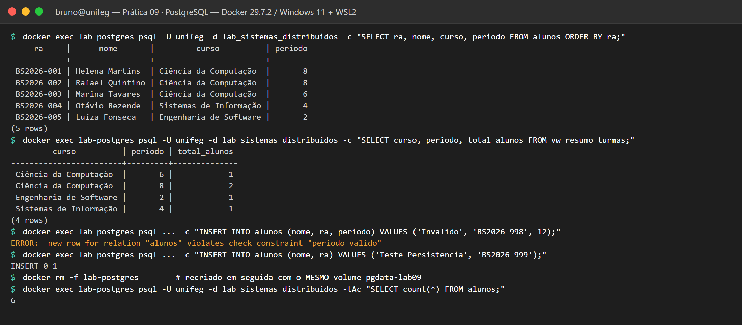
Fonte: elaborado pelo autor a partir da saída real dos comandos (2026).
Na Prática 10, o pgAdmin inicia apenas após o banco ficar saudável e importa, via servers.json, o servidor pré-cadastrado, sem armazenar senha. O banco não publica porta no hospedeiro. Verificou-se que o cliente psql embarcado no pgAdmin autentica no banco com as credenciais do arquivo .env.
A Figura 10 registra a importação do servidor e a autenticação feita a partir do pgAdmin.
Figura 10 – pgAdmin com servidor pré-cadastrado (Prática 10)
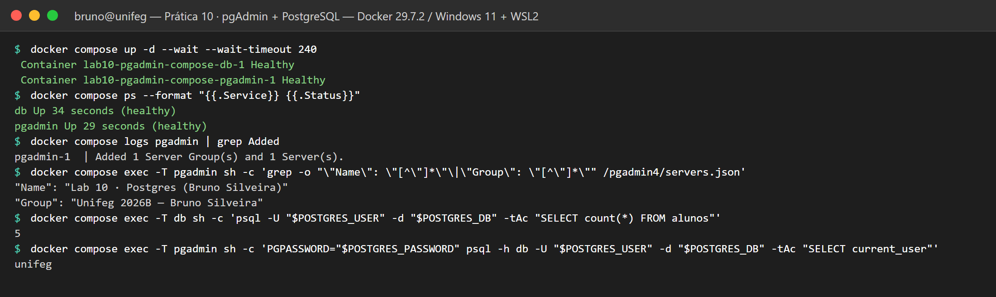
Fonte: elaborado pelo autor a partir da saída real dos comandos (2026).

4.8 Otimização de imagens (Prática 11)
A mesma API em TypeScript foi empacotada de duas formas. A versão single-stage, mantida ingênua de propósito para servir de termo de comparação, usa a imagem completa node:20, carrega o compilador e o código-fonte e executa como root. A versão multi-stage compila em um estágio descartável e entrega somente o dist/ sobre node:20-alpine, executando como node. A API informa qual variante respondeu. Os tamanhos estão no Quadro 8.
A Figura 11 mostra os tamanhos, a resposta de cada variante e a presença do compilador apenas na imagem single-stage.
Figura 11 – Comparação single-stage × multi-stage (Prática 11)
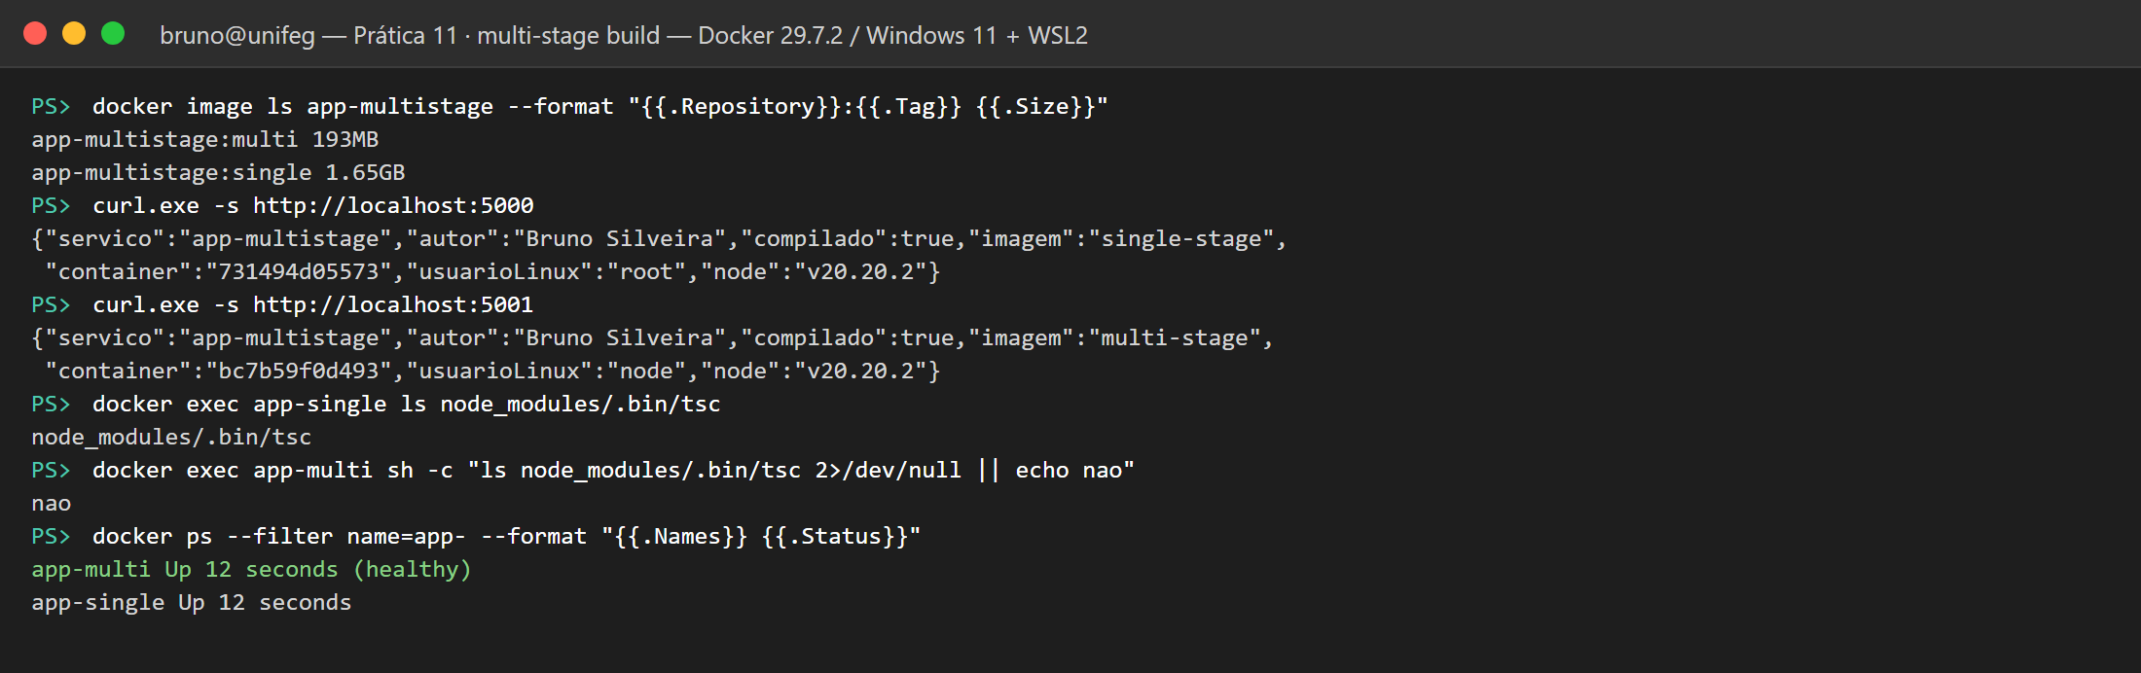
Fonte: elaborado pelo autor a partir da saída real dos comandos (2026).

4.9 Frontend React (Prática 12)
O ambiente de desenvolvimento usa o servidor do Vite com o código montado por bind mount e um volume nomeado sobre node_modules, que impede que a montagem oculte as dependências instaladas na imagem. O hot reload foi confirmado pelo log hmr update, gerado ao editar o arquivo no hospedeiro. A produção usa um build multi-stage servido por Nginx, com fallback para SPA, cache imutável para os arquivos com hash no nome, no-cache para o index.html, compressão gzip e cabeçalhos de segurança. A imagem final, sem Node.js, tem 93,8 MB.
A Figura 12 apresenta o hot reload em desenvolvimento e os cabeçalhos do ambiente de produção.
Figura 12 – Hot reload e cabeçalhos de produção (Prática 12)
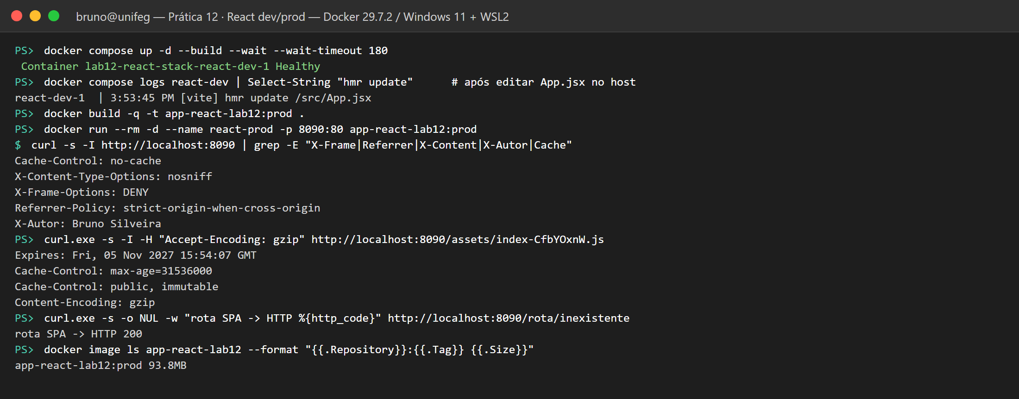
Fonte: elaborado pelo autor a partir da saída real dos comandos (2026).

4.10 Registry e segurança (Prática 13)
Um registry local recebeu a imagem por tag, push e pull, confirmados pelos endpoints /v2/_catalog e /v2/app-lab13/tags/list. O serviço de aplicação aplica as camadas de proteção do Quadro 5, todas verificadas por inspeção.
Quadro 5 – Controles de segurança da Prática 13
Controle | Evidência observada
Usuário dedicado sem privilégios | whoami = appuser; rodandoComoRoot: false
Segredo por arquivo | Lido de /run/secrets/db_password; ausente nas variáveis de ambiente
Sistema de arquivos somente leitura | ReadonlyRootfs=true; escrita em /app negada; /tmp (tmpfs) gravável
Remoção de capabilities | CapEff: 0000000000000000
Bloqueio de escalada | no-new-privileges:true
Limites de recursos | 0,5 CPU e 128 MiB, confirmados no cgroup
Fonte: elaborado pelo autor (2026).
A Figura 13 registra as verificações de segurança e o uso do registry local.
Figura 13 – Segurança e registry local (Prática 13)
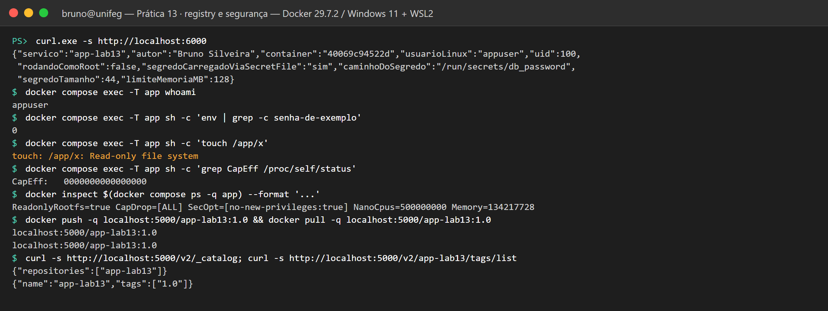
Fonte: elaborado pelo autor a partir da saída real dos comandos (2026).

5 PROJETO INTEGRADOR

5.1 Arquitetura
O projeto integra quatro serviços, distribuídos em redes por camada para restringir o tráfego ao estritamente necessário (Figura 14 e Quadro 6).
Figura 14 – Arquitetura do projeto integrador
+-------------------- rede-frontend --------------------+
host:8084 --> frontend (Nginx + React) --/api/*--> backend (Node :4000)
|
+--------- rede-backend (internal: true) -+-------------+
host:8083 --> pgadmin --------------------------------> db (PostgreSQL)
volume: pgdata
Fonte: elaborado pelo autor (2026).
Quadro 6 – Serviços, redes e dependências
Serviço | Redes | Porta no hospedeiro | Depende de
db | backend | nenhuma | —
backend | backend, frontend | nenhuma | db saudável
frontend | frontend | 8084 | backend saudável
pgadmin | backend, pgadmin | 8083 | db saudável
Fonte: elaborado pelo autor (2026).
A rede rede-backend é interna: o banco não tem rota para a internet e não publica porta. O pgAdmin participa também de uma rede comum, pois redes internas não permitem publicar portas. O frontend não participa da rede do banco e, portanto, não consegue sequer resolver o nome db. Nenhuma senha consta do compose.yaml: a API lê as variáveis do próprio PostgreSQL a partir do arquivo .env, que não é versionado.
As Figuras 15 e 16 mostram a aplicação em execução no Docker Desktop: os containers do projeto ativos e o painel do projeto Compose, com os quatro serviços e os registros das verificações de integridade (/misc/ping do pgAdmin e GET / do frontend).
Figura 15 – Containers do projeto no Docker Desktop
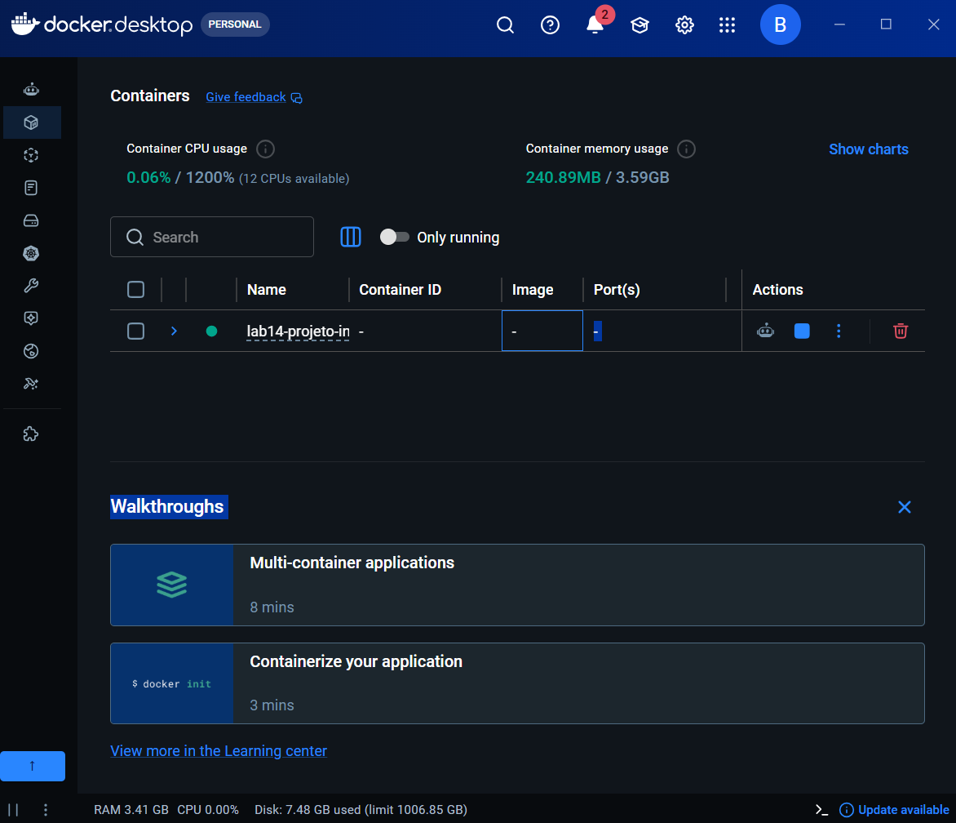
Fonte: captura de tela do Docker Desktop realizada pelo autor (2026).
Figura 16 – Serviços e logs do projeto no Docker Desktop
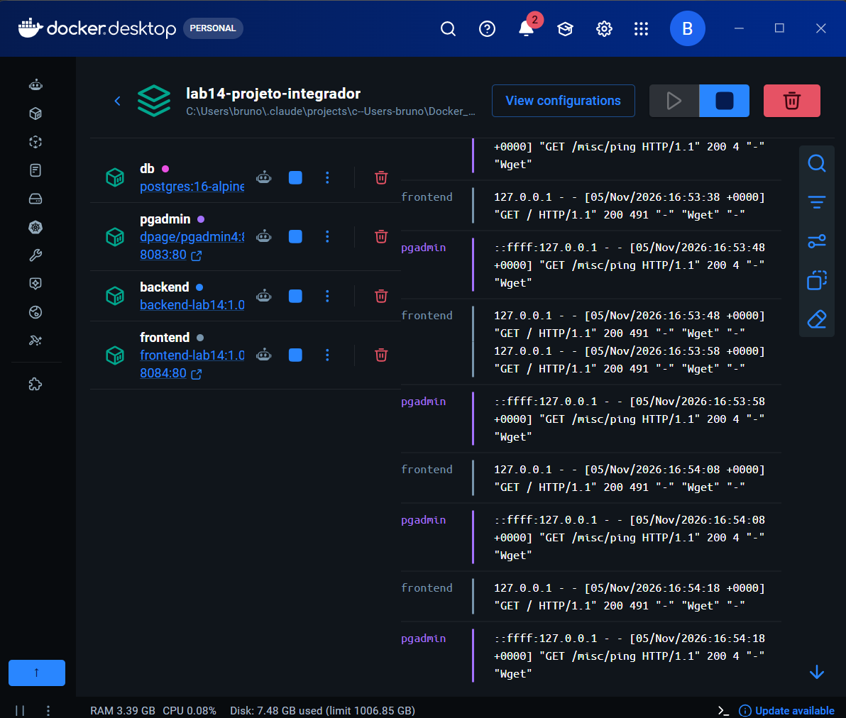
Fonte: captura de tela do Docker Desktop realizada pelo autor (2026).

5.2 API REST
Quadro 7 – Rotas e respostas da API
Rota | Função | Respostas
GET /api/status | Saúde do serviço (healthcheck) | 200
GET /api/alunos | Lista ordenada por curso, período e nome | 200
GET /api/resumo | Totais por curso e período (visão SQL) | 200
POST /api/alunos | Cadastro de aluno | 201; 400 (dados inválidos, JSON inválido ou corpo fora de UTF-8); 409 (RA duplicado); 413 (corpo acima de 10 KB)
Outras rotas | — | 404 em JSON
Fonte: elaborado pelo autor (2026).
A API trata o sinal SIGTERM, encerrando o servidor HTTP e o pool de conexões antes de sair, o que torna o docker compose down limpo. Também remove o BOM UTF-8 inserido pelo PowerShell ao enviar dados por pipe.
A Figura 17 mostra a subida em ambiente limpo e os códigos de resposta obtidos nos testes da API.
Figura 17 – Subida em ambiente limpo e respostas da API
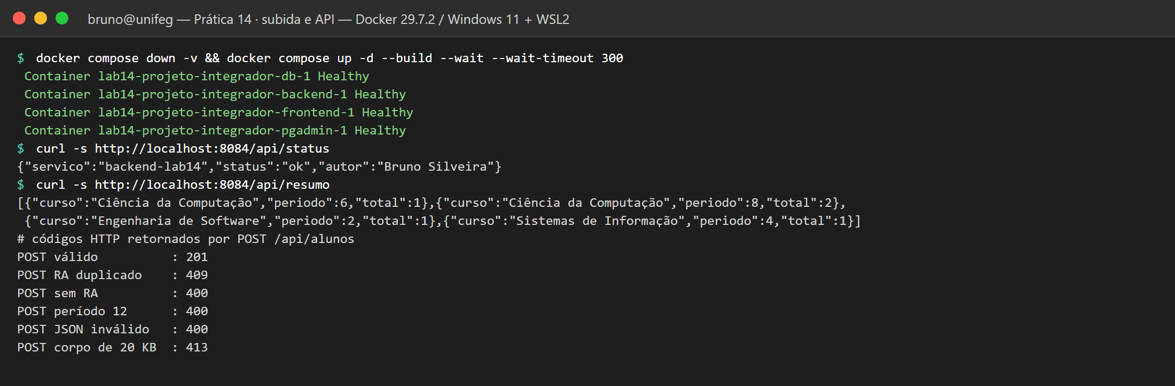
Fonte: elaborado pelo autor a partir da saída real dos comandos (2026).

5.3 Interface
O frontend React oferece formulário de cadastro com seleção de curso, resumo por turma e tabela de alunos. As chamadas usam caminhos relativos (/api/...), de modo que o navegador se comunica apenas com o Nginx, que encaminha as requisições ao backend pela rede interna. O cadastro pela interface foi testado em navegador, com preservação correta de caracteres acentuados.
A Figura 18 apresenta a interface em funcionamento, com o formulário, o resumo por turma e a listagem.
Figura 18 – Interface web do projeto integrador
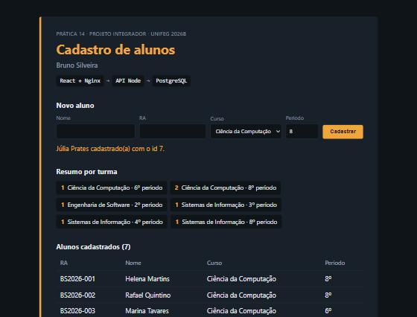
Fonte: captura de tela do navegador realizada pelo autor (2026).

5.4 Isolamento, persistência e administração
Os controles de isolamento e de persistência foram verificados por testes executados dentro dos próprios containers. O frontend não resolve o nome do banco, o backend o alcança, o banco não tem saída para a internet, os dados sobrevivem à recriação dos containers e o backend trata o sinal de encerramento.
A Figura 19 reúne essas verificações.
Figura 19 – Isolamento de rede, persistência e encerramento
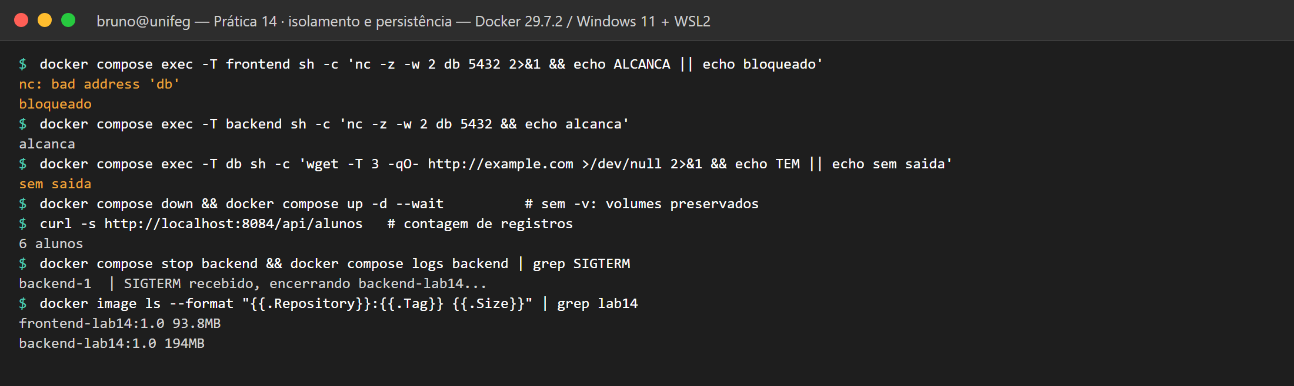
Fonte: elaborado pelo autor a partir da saída real dos comandos (2026).
O acesso administrativo pelo pgAdmin foi validado por um script executado dentro do container, que percorre o mesmo fluxo da interface: abre a página de login, autentica com as credenciais do arquivo .env, localiza o servidor pré-cadastrado e conecta-se a ele com a senha do PostgreSQL. As credenciais são lidas das variáveis de ambiente do container, e nenhuma senha é exibida. Como contraprova, uma senha incorreta foi recusada.
A Figura 20 apresenta o resultado do teste.
Figura 20 – Teste automatizado de login e conexão do pgAdmin
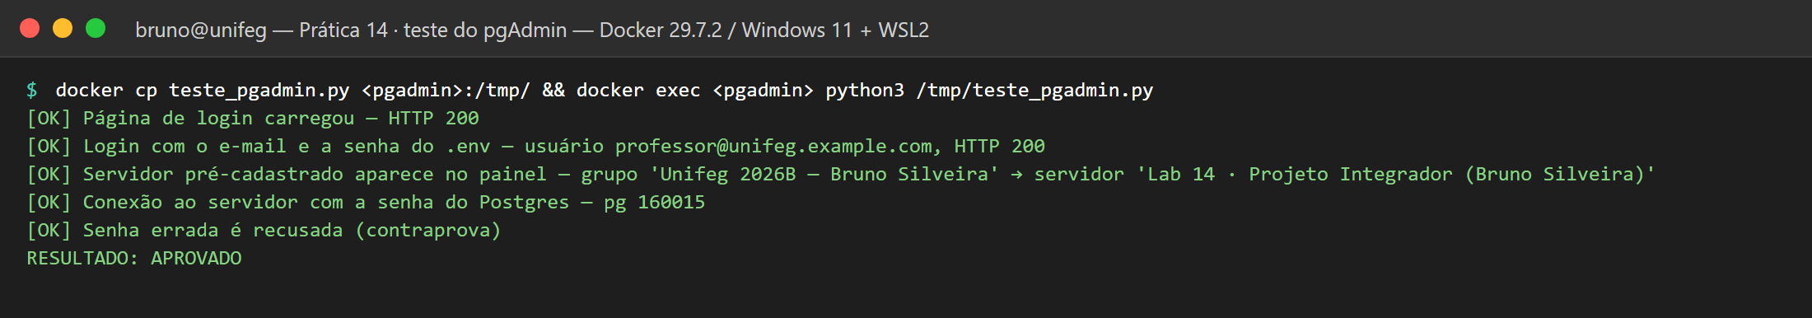
Fonte: elaborado pelo autor a partir da saída real dos comandos (2026).

6 RESULTADOS

6.1 Tamanho das imagens
Quadro 8 – Tamanho das imagens produzidas
Imagem | Tamanho | Usuário | Observação
app-multistage:single | 1,65 GB | root | Contém compilador e código-fonte
app-multistage:multi | 193 MB | node | Redução de aproximadamente 88%
app-react-lab12:prod | 93,8 MB | — | Sem Node.js; apenas arquivos estáticos
frontend-lab14 | 93,8 MB | — | Nginx com build React
backend-lab14 | 194 MB | node | Dependências de produção apenas
app-fundamentos:1.0 | 193 MB | node | Imagem da Prática 03
Fonte: elaborado pelo autor (2026).

6.2 Validação do projeto integrador
Quadro 9 – Testes ponta a ponta do projeto integrador
Teste | Resultado
Subida em ambiente limpo (down -v seguido de up --build --wait) | Quatro serviços saudáveis, na ordem esperada
Cadastro válido / RA duplicado | 201 / 409
Dados ausentes, período 12, JSON inválido | 400
Corpo de 20 KB | 413, com a API respondendo normalmente em seguida
Corpo em ISO-8859-1 / corpo com BOM | 400 (rejeitado) / 201 (aceito)
frontend → db:5432 | Bloqueado (nome não resolvido)
backend → db:5432 | Alcançável
db → internet | Sem saída
Persistência após down e up sem -v | Registros preservados
Encerramento do backend | Log de SIGTERM tratado
Senhas no compose.yaml | Nenhuma
Fonte: elaborado pelo autor (2026).

6.3 Conformidade com a Definição de Pronto
Os três critérios da Definição de Pronto foram atendidos: as imagens de produção não carregam ferramentas de compilação; o docker compose up --build executa em ambiente limpo sem falhas, com dependências ordenadas por estado saudável; e os dados do PostgreSQL e dos volumes da Prática 04 sobreviveram à recriação dos containers. Quanto à individualidade, dos 90 arquivos do repositório base restaram apenas três idênticos: o roteiro do professor, um arquivo vazio de controle de diretório e o segredo de exemplo didático da Prática 13.

7 PROBLEMAS ENCONTRADOS E SOLUÇÕES

7.1 Defeitos corrigidos durante a validação
Quadro 10 – Defeitos identificados e correções
Defeito | Causa | Correção
Requisição acima do limite retornava 502 em vez de 413 | A conexão era encerrada antes do envio da resposta, e o Nginx registrava falha de upstream | Drenar o corpo, descartando os dados, e responder 413 ao término da leitura
Acentos gravados como caracteres inválidos | Invoke-RestMethod no PowerShell 5.1 envia corpo textual em ISO-8859-1 | A API rejeita corpo fora de UTF-8 (400); a documentação passou a usar charset=utf-8 e bytes UTF-8
Cabeçalhos de segurança ausentes na página principal | No Nginx, add_header em um location anula os herdados do server | Repetição do conjunto completo de cabeçalhos em cada location
Mensagem incorreta no script da Prática 02 | A imagem ubuntu:24.04 já contém procps | Ajuste do texto; apenas o curl evidencia a camada gravável
Fonte: elaborado pelo autor (2026).

7.2 Particularidades do ambiente Windows
O PowerShell 5.1 exigiu adaptações recorrentes: o redirecionamento > grava em UTF-16, não há redirecionamento de entrada <, aspas duplas internas são removidas ao invocar executáveis nativos e mensagens enviadas ao stderr aparecem como erro mesmo em comandos bem-sucedidos. Por isso, a documentação de cada prática apresenta comandos para PowerShell e para bash. Também se observou que healthchecks direcionados a localhost podem falhar em imagens Alpine, por resolução para IPv6, o que foi resolvido com o uso de 127.0.0.1.

7.3 Falha na inicialização do Docker Desktop
Após um encerramento abrupto, o Docker Desktop deixou de iniciar com a mensagem de que não era possível remover o arquivo dockerInference. A análise dos logs mostrou que sockets Unix (AF_UNIX) haviam ficado órfãos em %LOCALAPPDATA%\Docker\run e %LOCALAPPDATA%\docker-secrets-engine, e que o Windows impedia sua remoção. A solução consistiu em encerrar o Docker Desktop, renomear os dois diretórios (preservando-os como cópia), executar wsl --shutdown e reiniciar o aplicativo, que recriou os diretórios e subiu o engine em cerca de doze segundos. A opção de restaurar as configurações de fábrica foi evitada, pois apagaria imagens e volumes.

8 CONSIDERAÇÕES FINAIS
O trabalho atingiu o objetivo de executar, otimizar e validar as quatorze práticas e de entregar um projeto integrador funcional. A aplicação sistemática de boas práticas produziu ganhos mensuráveis, como a redução de aproximadamente 88% no tamanho da imagem com build multi-stage, além de isolamento efetivo entre as camadas e persistência auditável dos dados.
A revalidação após a personalização mostrou-se decisiva: os quatro defeitos descritos na Seção 7.1 só se manifestaram em testes de comportamento, como o envio de requisições inválidas, de corpos acima do limite e de texto acentuado, e teriam passado despercebidos em uma verificação limitada à subida dos serviços. Do mesmo modo, a separação de redes por camada mostrou na prática o valor de restringir, por configuração, quais componentes podem se comunicar.
Como limitação, as capturas de terminal foram geradas a partir das saídas registradas durante a execução, e não de capturas de tela diretas do terminal. Como trabalhos futuros, propõe-se: adotar arquivos de lock de dependências com npm ci, para builds totalmente determinísticos; incluir varredura de vulnerabilidades das imagens; e automatizar a validação em um pipeline de integração contínua.

REFERÊNCIAS
DIAS, Paulo. Roteiro de laboratório: Docker e Docker Compose. Guaxupé: Centro Universitário Unifeg, 2026. Material didático da disciplina de Sistemas Distribuídos.
DOCKER INC. Docker Docs. Disponível em: https://docs.docker.com/. Acesso em: 5 nov. 2026.
DOCKER INC. Compose file reference. Disponível em: https://docs.docker.com/reference/compose-file/. Acesso em: 5 nov. 2026.
MERKEL, Dirk. Docker: lightweight Linux containers for consistent development and deployment. Linux Journal, Houston, n. 239, mar. 2014.
NGINX. nginx documentation. Disponível em: https://nginx.org/en/docs/. Acesso em: 5 nov. 2026.
OPEN CONTAINER INITIATIVE. OCI Image Format Specification. Disponível em: https://github.com/opencontainers/image-spec. Acesso em: 5 nov. 2026.
THE APACHE SOFTWARE FOUNDATION. Apache HTTP Server Version 2.4 Documentation. Disponível em: https://httpd.apache.org/docs/2.4/. Acesso em: 5 nov. 2026.
THE POSTGRESQL GLOBAL DEVELOPMENT GROUP. PostgreSQL 16 Documentation. Disponível em: https://www.postgresql.org/docs/16/. Acesso em: 5 nov. 2026.

APÊNDICE A – REPOSITÓRIO E ESTRUTURA DO PROJETO
O código-fonte, a documentação de cada prática e as evidências de execução estão disponíveis em: https://github.com/BrunoSilveira100/Docker_labs-devops.
Figura 21 – Estrutura do repositório
Docker_labs-devops/
|-- README.md visão geral, ambiente e decisões transversais
|-- EVIDENCIAS.md resultados medidos e troubleshooting
|-- .gitignore .env, backup.sql e artefatos fora do Git
|-- .gitattributes terminação de linha LF
|-- docs/ roteiro do professor
`-- labs/
|-- 01-fundamentos-containers/ ... 13-registry-seguranca/
`-- 14-projeto-integrador/
|-- compose.yaml 4 serviços, 3 redes, 2 volumes
|-- backend/ API Node.js (Dockerfile, src/index.js)
|-- frontend/ React + Nginx (multi-stage)
|-- init/ 01-schema.sql, 02-seed.sql
`-- pgadmin/ servers.json
Fonte: elaborado pelo autor (2026).
Para reproduzir o projeto integrador, basta copiar o .env.example para .env, definir as senhas e executar docker compose up -d --build --wait no diretório labs/14-projeto-integrador.

